**МИНОБРНАУКИ РОССИИ**

**Санкт-Петербургский государственный**

**электротехнический университет**

**«ЛЭТИ» им. В.И. Ульянова (Ленина)**

**Кафедра МО ЭВМ**

отчет

**по лабораторной работе №1**

**по дисциплине «Построение и анализ алгоритмов»**

# **Тема: Поиск с возвратом.**

|  |  |  |
| --- | --- | --- |
| Студент гр. 6382 |  | Сергеев А.Д. |
| Преподаватель |  | Размочаева Н.В. |

Санкт-Петербург

2019

**Цель работы.**

Научиться использовать алгоритм поиска с возвратом на примере задачи о мощении квадрата. Дополнительная задача: исследование зависимости количества операций от размера квадрата.

**Основные теоретические положения.**

У Вовы много квадратных обрезков доски. Их стороны (размер) изменяются от 1 до N - 1, и у него есть неограниченное число обрезков любого размера. Но ему очень хочется получить большую столешницу - квадрат размера N. Он может получить ее, собрав из уже имеющихся обрезков(квадратов). Например, столешница размера 7 * 7 может быть построена из 9 обрезков.

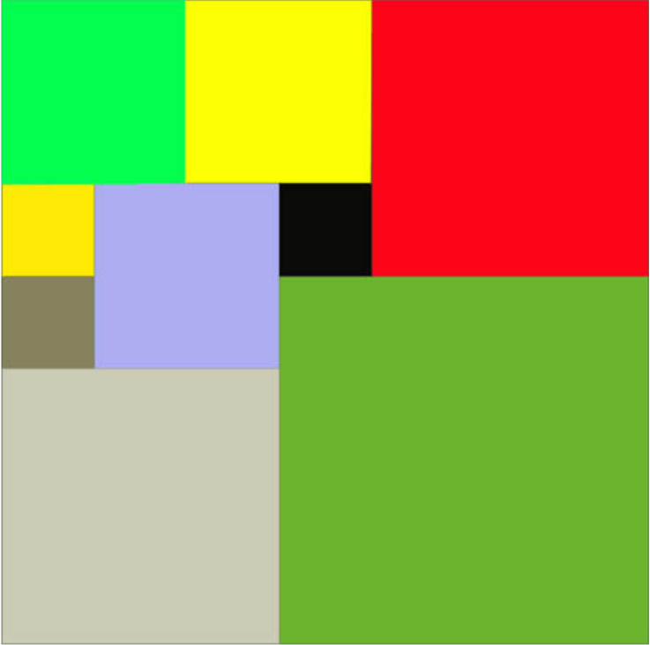Рисунок 1 — Столешница размера 7 * 7

Внутри столешницы не должно быть пустот, обрезки не должны выходить за пределы столешницы и не должны перекрываться. Кроме того, Вова хочет использовать минимально возможное число обрезков.

Поиск с возвратом — это метод перебора всех возможных конфигураций поискового пространства. На каждом шаге перебора с возвратом предпринимается попытка расширить некоторое заданное частичное решение путем добавления в него еще одного элемента. После этого необходимо проверить, является ли полученное множество решением и, если да, завершить работу алгоритма, а если нет, проверить, возможно ли расширить полученное множество до решения. Если возможно — надо сделать еще один шаг алгоритма, приняв полученное множество за частичное решение, а если нет, удалить последний добавленный элемент множества и подставить на его место следующий возможный элемент, после чего проверить заново.

**Порядок выполнения работы.**

Написание работы производилось на базе операционной системы Windows 10 на языке программирования java в среде программирования IntelliJ IDEA.

Для упрощения работы алгоритма было принято решение о том, что квадраты с кратными сторонами будут обрабатываться одинаково, для этого был написан метод масштабирования квадратов (в конструкторе класса *PseudoTree*) в самом начале поиска решения. Сразу после масштабирования алгоритм обрабатывает квадраты с четными сторонами, так как очевидно, что их оптимально можно разделить на четыре части.

Далее было замечено, что для квадрата с нечетной стороной N оптимальному разбиению всегда принадлежит квадрат со стороной (N / 2) + (N % 2) – он находится в одном из углов, а два соседних угла занимают два квадрата со стороной (N / 2) - (N % 2). Таким образом можно упростить задачу, подвергнув разбиению каждый раз не большой квадрат, а получившуюся после подстановки указанных выше квадратов область — квадрат со стороной (N / 2) + (N % 2), один из углов которого будет «выколот» - то есть в одном из углов которого будет одна занятая клетка. В том же конструкторе класса *PseudoTree* к решению добавляются указанные 3 квадрата и, при необходимости, создается объект класса *TableCoverage* для указанного квадрата с выколотым углом.

Класс *PseudoTree* указанным образом упрощает и обрабатывает задачу, он же содержит функцию вычисления идеального мощения — *buildAndParseTree*, в качестве аргумента в которую передается флаг, при положительном значении которого используется метод построения дерева всевозможных решений, а при отрицательном — метод поиска с возвратом. Также этот класс содержит метод *checkList*, проверяющий решение и выводящий в консоль результат мощения.

Класс *TableCoverage* представляет собой область, которая подвергается мощению. Он содержит в себе поле *table*, двойной массив нулей и единиц, изображающий занятые и незанятые клетки, а также поле *size* – максимально возможную сторону вложенного квадрата. Заполнение свободной области производится по рядам. Метод *findSquare* находит первую свободную клетку и проверяет, квадрат с какой максимальной стороной в нее можно вставить. Сторона может быть ограничена границей самой области, уже занятым участком или полем *size*. Методы *cover* и *uncover* помечают указанные области занятыми или свободными соответственно. Следует обратить внимание, что в начале работы алгоритма в целях оптимизации поле *size* принимает значение (N / 2) + (N % 2) для области со стороной N, так как было замечено, что квадраты с большей стороной оптимальному решению не принадлежат.

Класс *MonoBitArray* представляет из себя реализацию двойного массива нулей и единиц на базе одинарного массива целочисленных переменных. Это позволяет экономить память во время вычисления решения тогда, когда это необходимо.

Класс *Square* изображает квадрат с координатами вершины, стороной и методы работы с ним.

Саму операцию поиска с возвратом выполняет метод класса *PseudoTree* *backtrackRows*. Поиск с возвратом выполняется по описанным в теоретических положениях правилам.

Описание классов в UML-виде приложено к отчеты в файле UML.png.

Кроме самого метода поиска минимального замощения был произведен расчет зависимости количества операций от размера квадрата. За единичную операцию был принят процесс нахождения следующего подходящего для замощения квадрата. В следствии предпринятых оптимизаций рассматривать имеет смысл только квадраты, у которых сторона является простым числом, так как решение кратных им квадратов будет сведено до решения их. Также было замечено, что начиная с квадрата со стороной в 53 клетки на поиск решения тратится слишком много времени, поэтому рассмотрим простые числа до 53. Полученная зависимость приведена на рисунке 2.

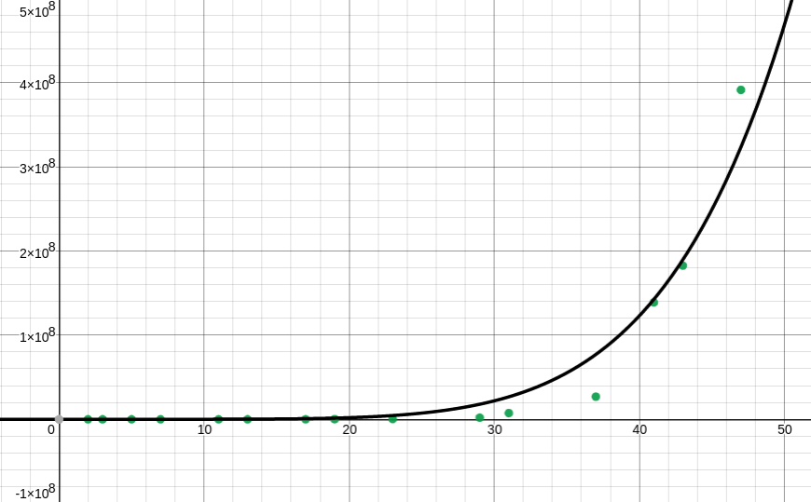Рисунок 2 — Зависимость количества операций от размера квадрата

Очевидно, существует степенная зависимость количества операций от размера квадрата. Четная аппроксимирующая линия — график функции x6.

**Вывод.**

В результате лабораторной работы были получены знания об алгоритме поиска с возвратом, а также случаях его применения.

**ПРИЛОЖЕНИЯ**

**Приложение А**

**Исходный код программы, файл Main.java**

import java.util.Arrays;

import java.util.LinkedList;

import java.util.Scanner;

public class Main {

public static void main(String[] args) {

for (int i = 2; i <= 100; i++) {

PseudoTree tree = new PseudoTree(i);

int finalI = i;

if ((i < 50) && (Arrays.stream(PseudoTree.smp).anyMatch(j -> j == finalI))) {

LinkedList<Square> tros = tree.buildAndParseTree(false);

System.out.println("For " + i + "*" + i + " square it took " + tree.leavesNumber + " operations. Number of squares: " + tros.size());

}

}

/*Scanner sc = new Scanner(System.in);

int size = sc.nextInt();

PseudoTree tree = new PseudoTree(size);

LinkedList<Square> ans = tree.buildAndParseTree();

System.out.println(ans.size());

for (Square sq : ans) {

System.out.println(sq.toString());

}

System.out.println();

System.out.println(tree.leavesNumber);

System.out.println();

System.out.println(PseudoTree.checkList(ans, size));*/

}

}

**Приложение Б**

**Исходный код программы, файл PseudoTree.java**

import java.util.Arrays;

import java.util.Collections;

import java.util.LinkedList;

import java.util.Stack;

public class PseudoTree {

public static final int [] smp = new int [] {97, 89, 83, 79, 73, 71, 67, 61, 59, 53, 47, 43, 41, 37, 31, 29, 23, 19, 17, 13, 11, 7, 5, 3, 2};

private int multiplier = 1;

private LinkedList<Square> head;

private TableCoverage root;

private boolean hasTail;

private int tailOffset;

private int halfSize;

public int leavesNumber = 0;

public PseudoTree(int sz) {

for (int i = 0; i < smp.length; i++) {

if ((sz % smp[i] == 0) && (sz / smp[i] != 1)) {

sz /= smp[i];

multiplier *= smp[i];

i--;

}

}

head = new LinkedList<>();

halfSize = sz / 2 + (sz == 2 ? 0 : 1);

head.add(new Square(0, 0, halfSize));

head.add(new Square(halfSize, 0, sz / 2));

head.add(new Square(0, halfSize, sz / 2));

if (sz == 2) {

head.add(new Square(halfSize, halfSize, halfSize));

hasTail = false;

} else {

tailOffset = halfSize;

root = new TableCoverage(halfSize);

hasTail = true;

}

}

public LinkedList<Square> buildAndParseTree(boolean useTree) {

LinkedList<Square> answer = new LinkedList<>();

for (Square sq : head) answer.push(sq);

if (hasTail) {

Stack<Square> tail;

if (useTree) tail = getIteration();

else tail = backtrackRows();

for (Square sq : tail) {

sq.setX(2*tailOffset - sq.getSize() - sq.getX() - 1);

sq.setY(2*tailOffset - sq.getSize() - sq.getY() - 1);

}

answer.addAll(tail);

}

for (Square sq : answer) {

sq.setX(1 + sq.getX() * multiplier);

sq.setY(1 + sq.getY() * multiplier);

sq.setSize(sq.getSize() * multiplier);

}

return answer;

}

private Stack<Square> backtrackRows() {

Stack<Square> filling = new Stack<>();

int maxSize = halfSize * halfSize;

Stack<Square> idealFilling = new Stack<>();

while (maxSize > 1) {

Square novus = root.addSquare();

root.setSize(halfSize);

while (novus != null) {

filling.push(novus);

root.cover(novus);

if ((!idealFilling.isEmpty()) && (filling.size() > idealFilling.size())) break;

novus = root.addSquare();

leavesNumber++;

}

if ((filling.size() < idealFilling.size()) || (idealFilling.isEmpty())) {

idealFilling.clear();

idealFilling.addAll(filling);

}

Square top;

maxSize = 1;

while (!filling.isEmpty()) {

top = filling.pop();

maxSize = top.getSize();

root.uncover(top);

if (maxSize > 1) {

root.setSize(maxSize - 1);

break;

}

}

}

return idealFilling;

}

private Stack<Square> getIteration() {

TableCoverage complete = iterateRowsUntilSuccess();

Stack<Square> tail = new Stack<>();

while (complete.getParent() != null) {

tail.push(complete.getPayload());

complete = complete.getParent();

}

return tail;

}

private TableCoverage iterateRowsUntilSuccess() {

LinkedList<TableCoverage> currentRow = new LinkedList<>(Collections.singletonList(root));

LinkedList<TableCoverage> newRow = new LinkedList<>();

TableCoverage finalContainer = null;

while (finalContainer == null) {

for (TableCoverage leaf : currentRow) {

LinkedList<Square> children = leaf.addSquares();

if (children.isEmpty()) {

finalContainer = leaf;

break;

} else leavesNumber += children.size();

for (Square square : children) newRow.add(new TableCoverage(leaf, square));

}

currentRow = newRow;

newRow = new LinkedList<>();

}

return finalContainer;

}

public static String checkList(LinkedList<Square> squares, int size) {

char [][] form = new char [size][size];

for (int k = 0; k < squares.size(); k++) {

for (int i = squares.get(k).getY() - 1; i < squares.get(k).getY() - 1 + squares.get(k).getSize(); i++) {

for (int j = squares.get(k).getX() - 1; j < squares.get(k).getX() - 1 + squares.get(k).getSize(); j++) {

form[i][j] = (char) (k + 'A');

}

}

}

StringBuilder sb = new StringBuilder();

for (char [] chars : form) {

sb.append(Arrays.toString(chars)).append("\n");

}

return sb.toString();

}

}

**Приложение В**

**Исходный код программы, файл TableCoverage.java**

import java.util.LinkedList;

public class TableCoverage {

private TableCoverage parent;

private MonoBitArray table;

private Square lastAdded;

private int size;

public TableCoverage(int sz) {

parent = null;

table = new MonoBitArray(sz);

table.addLine(sz - 1, 1);

size = sz / 2 + 1;

}

public TableCoverage(TableCoverage parental, Square additional) {

parent = parental;

table = new MonoBitArray(parental.table.size());

for (int i = 0; i < parental.table.size(); i++) {

table.addLine(i, parental.table.getLine(i));

}

lastAdded = additional;

size = parental.size;

for (int i = additional.getY(); i < additional.getY() + additional.getSize(); i++) {

for (int j = additional.getX(); j < additional.getX() + additional.getSize(); j++) {

table.addLine(i, 1 << (table.size() - 1 - j));

}

}

}

public void cover(Square additional) {

for (int i = additional.getY(); i < additional.getY() + additional.getSize(); i++) {

for (int j = additional.getX(); j < additional.getX() + additional.getSize(); j++) {

table.addLine(i, 1 << (table.size() - 1 - j));

}

}

}

public void uncover(Square additional) {

for (int i = additional.getY(); i < additional.getY() + additional.getSize(); i++) {

for (int j = additional.getX(); j < additional.getX() + additional.getSize(); j++) {

table.deleteLine(i, 1 << (table.size() - 1 - j));

}

}

}

public void setSize(int size) {

this.size = size;

}

public int getSize() {

return size;

}

public TableCoverage getParent() {

return parent;

}

public Square getPayload() {

return lastAdded;

}

public LinkedList<Square> addSquares() {

LinkedList<Square> tp = new LinkedList<>();

Coords pos = table.findFirstEmpty();

if (pos == null) return tp;

int maxY = Math.min(table.size(), pos.getY() + size);

int maxX = Math.min(table.size(), pos.getX() + size);

int occupiedX = maxX, occupiedY = maxY, topSize;

for (int k = pos.getY() + 1; k < maxY; k++) {

if (table.isOccupied(new Coords(pos.getX(), k))) {

occupiedY = k;

break;

}

}

for (int l = pos.getX() + 1; l < maxX; l++) {

if (table.isOccupied(new Coords(l, pos.getY()))) {

occupiedX = l;

break;

}

}

topSize = Math.min(occupiedX - pos.getX(), occupiedY - pos.getY());

if (table.isOccupied(new Coords(pos.getX() + topSize - 1, pos.getY() + topSize - 1))) topSize--;

for (int k = 1; k <= topSize; k++) tp.push(new Square(pos.getX(), pos.getY(), k));

return tp;

}

public Square addSquare() {

LinkedList<Square> added = addSquares();

return added.isEmpty() ? null : added.pop();

}

@Override

public String toString() {

return table.toString();

}

}

**Приложение Г**

**Исходный код программы, файл Square.java**

public class Square extends Coords {

private int size;

public Square(int x, int y, int size) {

super(x, y);

this.size = size;

}

public int getSize() {

return size;

}

public void setSize(int size) {

this.size = size;

}

@Override

public String toString() {

return getX() + " " + getY() + " " + size;

}

}

**Приложение Д**

**Исходный код программы, файл Coords.java**

public class Coords {

private int x, y;

public Coords(int x, int y) {

this.x = x;

this.y = y;

}

public int getX() {

return x;

}

public int getY() {

return y;

}

public void setX(int x) {

this.x = x;

}

public void setY(int y) {

this.y = y;

}

}

**Приложение Е**

**Исходный код программы, файл MonoBitArray.java**

public class MonoBitArray {

private int [] data;

public MonoBitArray(int size) {

data = new int [size];

}

public Coords findFirstEmpty() {

int full = Integer.MAX_VALUE % (1 << data.length);

for (int i = 0; i < data.length; i++) {

int partial = data[i] % (1 << data.length);

if (partial < full) {

int counter = 0, diff = full - partial;

while (diff > 1) {

diff >>= 1;

counter++;

}

return new Coords(data.length - 1 - counter, i);

}

}

return null;

}

public boolean isOccupied(Coords coords) {

int k = data[coords.getY()];

int l = (data.length - 1 - coords.getX());

return (k >> l) % 2 != 0;

}

public int getLine(int num) {

return data[num];

}

public void addLine(int num, int line) {

data[num] += line;

}

public void deleteLine(int num, int line) {

data[num] -= line;

}

int size() {

return data.length;

}

@Override

public String toString() {

StringBuilder output = new StringBuilder();

for (int line : data) {

output.append(String.format("%" + data.length + "s", Integer.toBinaryString(line)).replace(' ', '0'));

output.append('\n');

}

return output.toString();

}

}